令和4年9月30日（通巻第209号）
ボウルズ・ジャパン ブリテン
発行元：認定NPO法人ローンボウルズ日本 総務部

一般情報など
- アジア選手権大会の開催地、開催日程が決定
新型コロナウイルスの影響で延期となっていたアジア選手権大会が、次のとおり開催されることで決定しました。
開催日程：2023年2月20日から26日まで（１週間）
開催場所：マレーシア ペラク州イポー市 Arena Lawn Bowls
(クアラルンプールから北方へ200km、バスまたは列車で約３時間)
グリーンはインドア・カーペットで、ペースオブグリーンは15–16秒（非常に軽
い）とのことです。
日本代表選手は１２月末までに、強化対象選手の中から今年度日本選手権大会の成績結果などを根拠として選手選考委員会により決定する予定です。

- 2023年度インドア・ｼﾝｸﾞﾙｽ（およびﾐｯｸｽﾍﾟｱｰｽﾞ）世界大会の開催地、開催日程が決定
開催日程：2023年5月5日から14日まで（10日間）
開催場所：オーストラリア ワリラ （シドニー空港からバスで行く）
参加選手：各国の代表選手 男子1名、女子1名
申し込み期限：2023年1月15日までに選手名をWorld Bowlsに提出
日本代表選手は１２月末までに参加希望選手を募集し、応募者が複数ある場合は今年度男女シングルス日本選手権大会の上位入賞者を優先して選手選考委員会により決定する予定です。

- 2023年度健常者および障がい者世界選手権大会の開催地、開催日程が決定
開催場所：オーストラリア・ゴールドコースト市内のボウルズクラブ（複数になる）
種目別開催日程：
2023年8月27日、28日 公式練習日
8月29日から9月3日まで（6日間）
健常者の男子ペアーズ、トリプルズおよび女子シングルス、フォアーズ
障がい者の全種目（男子および女子のペアーズB6-B8, 男女混合ペアーズB2-B3）
9月4日 休息日
9月5日から10日まで(6日間)
健常者の女子ペアーズ、トリプルズおよび男子シングルス、フォアーズ
費用負担：往復航空券および現地滞在宿泊費は全て参加者負担
その他の条件：１．ボウルは赤色と青色との2セットを持参すること
現地での購入あるいはレンタルについては準備される予定
大会主管者がボウルメーカー4社と現在打ち合わせ中
- 競技規則はクリスタルマーク第4版による。（2023年4月から適用される規則。BJでもそれまでに日本語版の製本、販売を手配する予定でいる。
エントリー期限：
種目別の参加意志の確認：2022年11月1日まで
辞退期限：2023年3月31日まで
これより以降の参加辞退には罰金支払いが発生する。
ポジション別選手名の登録期限：2023年5月31日まで
日本代表選手は2023年３月末までに、強化対象選手の中から今年度日本選手権大会の成績結果などを根拠として選手選考委員会により決定する予定です。

2022年8月の行事、活動などの結果
（１）第7回ジャパンオープン国際大会実行委員会の第5回を開催した。
日時：9月17日（土）13：30～15:00
場所：しあわせの村研修館第1研修室
出席者：20名
議題：１．総務・会計グループ、会場準備グループ、競技運営グループ、広報グループ、
海外選手対応グループのそれぞれの準備状況について報告された。
２．国内チームの大半が混成チームのため、チームとしての戦力不足が懸念される
事から、10月中に合同練習会を持つプランが競技運営グループから提案された。
３．大会期間中に悪天候で、競技要領を修正せざるを得なくなった場合の対応は次回
（10月22日）に調整することとした。

（２）BJ理事連絡会（Ｗeb会議）令和4年度（第4回）を開催した。
日時：9月17日（土）20：00～21:15
場所：ZoomによるWeb会議
出席者：理事14名、監事１名、事務局１名
議題：１．各出席者からの情報共有事項の報告
２．協議事項：2023年度日本選手権本選大会の地区別出場枠数について
協議結果：8月28日の定例理事会で提案された原案のうち、「特に女子シング
ルス、女子ペアーズについて遠隔地からの出場チーム数が達成でき
ない懸念があるので縮小すべき」という意見と、「努力すれば達成で
きる可能性はあると思われるので、競技指向選手目線としては枠の縮
小は望ましくない」という意見とが対立したが、後者を支持する方が
やや多数であったため、2023年度は原案のままで進める事となった。

（３）Aリーグカップ2022年後期大会(5,6節)
主催：関西ローンボウルズ協会 主管：Ａリーグ実行委員会
場所：明石公園ローンボウルズグリーン
日時：9月4日（日）、11日（日）9：30～12:30
結果：9月11日（日）終了時点での成績。
 | A-1リーグ | A-2リーグ
１位 | 長島 俊和（ＡＬＢＣ） 55点 | 魚住 弘治（兵庫車椅子） 50点
2位 | 八杉 瞳（兵庫車椅子） 48点 | 松本 惣一（A L B C） 38点
3位 | 檜垣 英男（ALBC） 46点  小野 宦司（ALBC） | 山崎 清子（ＡＬＢＣ） 35点
＊10月からは試合時間は13：30～16:30となります。30分前までに受付完了のこと。

（４）SVリーグ2022年度前期大会（第11節）が終了
主催：関西LB協会主管：SVリーグ実行委員会
リーダー：タッチャーズ、会計：兵庫車いす、記録：LC京都
場所：神戸市しあわせの村ローンボウルズグリーン
日時：9月3日（土）9:00～12:00
競技結果：9月3日終了時点での最終成績 （表彰式は10月1日（土）に実施）
順位 | 1位 | 2位 | 3位 | 4位 | 5位 | 6位 | 7位 | 8位 | 9位 | 10位
チーム名 | 学園-A | ALBC | LC  京都 | 兵庫車  椅子A | 学園-B | ﾀｯﾁｬ-ｽﾞA | 村人  クラブ | ﾀｯﾁｬ-ｽﾞB | 兵庫車  椅子B | ﾀｯﾁｬ-ｽﾞC
勝点 | 41 | 33 | 32 | 29 | 26 | 25 | 20 | 19 | 19 | 18
得失点差 | +77 | +43 | +37 | +6 | +36 | －15 | －65 | －22 | －44 | －53
得点合計 | 187 | 174 | 171 | 161 | 164 | 137 | 130 | 127 | 115 | 117

（５）Mリーグ2022年度前期大会が全日程を終了
主催：関西LB協会 主管：Mリーグ実行委員会
場所：神戸市しあわせの村ローンボウルズグリーン
日時：9月14日（水）、28日（水）9:00～12:00
競技結果：9月28日（水）終了時点での最終成績。
順位 | 氏 名 | 平均ポイント | ポイント合計 | 出場試合数
１位 | 宮﨑宗久（神戸タッチャーズ） | 6.14 | 129.0 | 21
２位 | 井上千加子（神戸タッチャーズ） | 5.95 | 125.0 | 21
3位 | 坂本紘一（神戸タッチャーズ） | 5.81 | 122.0 | 21
4位 | 水野恵二郎（生涯スポーツ）  米田啓一（生涯スポーツ） | 5.77 | 98.0 | 17

（６）女子シングルス関東選手権大会 兼 日本選手権大会関東地区予選会
主催：関東LB協会 主管：東京地区クラブ
場所：立川昭和記念公園ローンボウルズグリーン
日時：9月4日（日）9時～14時
参加選手数：6名
競技方式：一人4球×8エンド戦（50分の時間制限付き）
予選ラウンド：2ブロック各3名で総当たり戦2試合実施
決勝ラウンド：予選の１位同士、2位同士、3位同士で1試合実施
女子シングルス試合結果：
順位 | クラブ名 | 選手名 | 予選成績 | 決勝成績
1位 | YC & AC | 濱田早織 | B 2勝（勝点6） | 〇５：４
2位 | 東京ﾛｰﾝﾎﾞｳﾘﾝｸﾞｸﾗﾌﾞ | 髙山紗生 | A 2勝（勝点6） | ×４：５
3位 | 東京ﾛｰﾝﾎﾞｳﾘﾝｸﾞｸﾗﾌﾞ | 小林麻衣子 | B 1勝1敗（勝点3） | 〇８：４
4位 | YC & AC | 佐々木裕子 | A 1勝1敗（勝点3） | ×４：８
5位 | YC & AC | 安田加津子 | B 2敗（勝点0） | 〇８：７
6位 | ローンボウルズ東京 | 大沢佳子 | A 2敗（勝点0） | ×７：８

下記の2選手が本選出場権を得た。
1位 濱田早織（YC&AC） 2位 高山紗生（東京ローンボウリングクラブ）
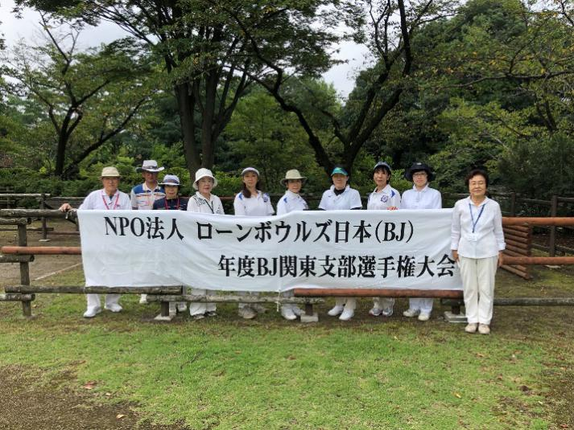

（７）男女フリートリプルズ関西選手権大会 兼 日本選手権大会関西地区予選会
主催：関西LB協会
場所：神戸市しあわせの村ローンボウルズグリーン
日時：9月10日（土）9:00 – 17:00
競技内容：14チームが出場。一人3球×８エンド戦（但し９０分の時間制限付き）を
敗者復活付きの勝ち抜き方式で４ゲーム戦った。
競技結果：下表のとおり上位から８位までが本選大会（11月5-6日、しあわせの村）への
出場権を得た。 Δ＝総得失点差
順位 | チーム名 | 選手名 | 成績
１位 | ﾀｯﾁｬｰｽﾞA | 坂本紘一、宮崎宗久、児玉智子 | ４戦全勝
２位 | LC京都B | 田中まち子、島 美里、小山 潤 | 3勝1敗、Δ＝12
３位 | ALBC-A | 小野宦司、小野叶子、福井加代子 | 3勝1敗、Δ＝11
４位 | 学園・ﾀｯﾁｬｰｽﾞ | 藤川辰美、奥村宏道、田中弘一 | 3勝1敗、Δ＝9
５位 | ALBC-B | 旭 吉功、関口 溜、小田 昌 | 2勝1分1敗、Δ＝14
６位 | 村人・個人 | 川阪泰夫、長田隆秀、船引啓吾 | 2勝1分1敗、Δ＝1
７位 | 神戸ﾎﾞｳﾙｽﾞ | 山根英輝、宮北 茂、前林典子 | 2勝2敗、Δ＝7
８位 | ﾀｯﾁｬｰｽﾞB | 竹田 宏、緒方貴玄、井上千加子 | 2勝2敗、Δ＝0

（８）男子シングルス関東選手権大会 兼 日本選手権大会関東地区予選会
主催：関東LB協会
場所：横浜市YC＆ACローンボウルズグリーン
日時：9月18日（日）
競技結果：16名が参加して競技開始したが、第１ゲームを終了したところで降雨が激しくなり、残り３ゲームは延期とせざるを得なくなった。会場の都合を調整してあらためて
残り３ゲームの日程を再設定することにした。

（９）関西マスターズゲームズ・ひょうご生涯スポーツ大会
主催：関西LB協会
場所：神戸市しあわせの村ローンボウルズグリーン
日時：9月11日（日）
競技結果：
＊関西ローンボウルズ協会初級者ローンボウルズ大会（8チーム 16名が参加）
順位 | 選手名（所属クラブ） | 成績
１位 | 児玉智子、田中弘一（神戸ﾀｯﾁｬｰｽﾞ） | 3戦全勝
２位 | 村上繁博、緒方貴玄（神戸ﾀｯﾁｬｰｽﾞ） | 2勝1敗、得失点差=+25
３位 | 奥谷和子、関口伸子（ALBC） | 2勝1敗、得失点差=+7

＊ワイズメンズクラブ体験ローンボウルズ大会（4チーム 8名が参加）
順位 | 選手名 | 成績
１位 | 山田、中村 | 2勝1敗、得失点差=+8
２位 | 大野 勉、大野知恵 | 2勝1敗、得失点差=+0
３位 | 田辺、杉本 | 1勝2敗、得失点差=-4、総得点=15

（１０）全国レクリエーション大会ローンボウルズ交流会
主催：（公財）日本レクリエーション協会
主管：関西LB協会
場所：明石市明石公園ローンボウルズグリーン
日時：9月18日（日）9：00～17:00
競技内容：一般市民による交流大会（初心者体験教室を含む）
参加費：初心者体験教室は無料
交流大会は1,000円/人(現地で当日支払い)
結果：体験教室には大人13人、子供5人が来場され、スタッフの丁寧な指導を受けて興味深く体験されて行かれた。
交流大会には３２名が参加。抽選によりフォアーズ８チームに編成し、８チームを
４チームずつA,Bの２グループに分けて、Aグループ・チーム対Bグループ・チーム
の対抗戦を１チームが４ゲームずつ戦った。１ゲームは一人２球×６エンド戦。
勝点合計で上廻ったBグループの選手に記念品が贈られた。
 |  | B1 | B2 | B3 | B4 | 勝点  合計 | 得失点差合計 | 総合計
 |  | 西條、小山  前田、奥田 | 吉中、前林  関口、森弘 | 野上、坂本  松本、小林 | 田中真、旭合田、宮北
A1 | 野上、竹内  宮崎、田中 | ５：７ | ３：５ | ５：９ | ３：８ | ０ | －１３ | 勝点１８  得失点差  －２５
A2 | 八杉、檜垣  児玉、三木 | ８：４ | ４：８ | ３：６ | ４：８ | ６ | +２
A3 | 山根、関口  山崎、長島 | ３：８ | ０：１０ | ５：２ | ３：７ | ３ | －１６
A4 | 南部、小山  奥谷、森紘 | ６：１０ | ７：５ | ６：３ | ５：４ | ９ | +２
勝点合計 |  | ９ | ９ | ６ | ６
得失点差合計 |  | +７ | +１４ | +１ | +３
総合計 |  | 勝点３０ 得失点差+２５

（１１）アンチ・ドーピング教育研修会
主催：BJ障がい者ローンボウルズ部
場所：神戸市しあわせの村研修館 研修室
日時：9月19日（月、祝日）13:30 – 15:00
講師：スポーツ・ファーマシスト 浅田圭一氏
内容：１．アスリートの常識としてのアンチ・ドーピングについて
２．意外と身の周りにある禁止薬物について
結果：台風14号の影響により中止した。令和５年１月頃に延期して開催する予定。

（１２）男女シングルス関西選手権大会 兼 日本選手権大会関西地区予選会
主催：関西LB協会
場所：明石市明石公園ローンボウルズグリーン
日時：男子は9月24日（土）、女子は9月25日（日）
競技内容：男女ともに15人が参加。3人ずつ5グループに分け、最初の2ゲームは
グループ内の総当たり戦、あとの2ゲームは別グループの2人と対戦。
合計4ゲームの勝ち点合計、総得失点差、総得点/総失点比率により
順位を決定した。1ゲームは一人4球×10エンド戦（55分の時間制限付き）。
競技結果： α＝勝ち点合計、⊿＝総得失点差
順位 | 男 子 |  | 女 子
 | 選手（クラブ） | 成績 | 選手（クラブ） | 成績
1位 | 廣内鐵也（LC京都） | α＝12 | 八杉 瞳（車いす） | α＝12、⊿＝+31
2位 | 長本祐太（高知UC） | α＝10、⊿＝+15 | 西條和子（ALBC） | α＝12、⊿＝+28
3位 | 児島久雄（車いす） | α＝10、⊿＝+13 | 森 弘子（学園ﾜｲｽﾞ） | α＝12、⊿＝+17
4位 | 小山 潤（LC京都） | α＝10、⊿＝+11 | 前林典子(神戸ﾎﾞｳﾙｽ) | α＝9
5位 | 川本真浩（高知UC） | α＝9 | 浜田ひろみ（ALBC） | α＝6、⊿＝+8
本戦出場枠は、男子4人、女子2人。海外枠の返上があれば1人が追加される。
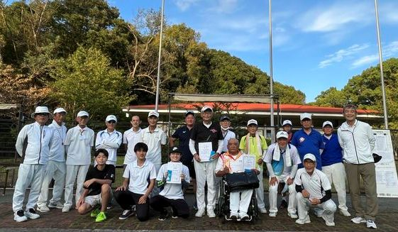

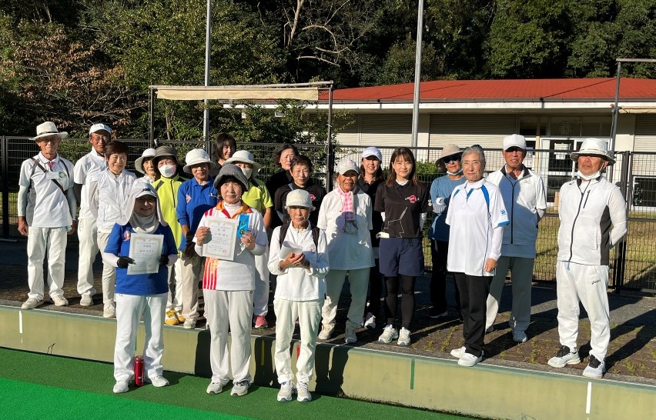

2022年10月、11月の計画、予定
（１）BJ理事連絡会（Ｗeb会議）令和4年度（第5回）開催
日時：(第5回) 10月15日（土）20：00～21:30
場所：ZoomによるWeb会議
議題：追って連絡

（２）2022年度BJ第3回定期理事会（Ｗeb会議）開催
日時：11月27日（日）13：00～17:00
場所：ZoomによるWeb会議
議題：追って連絡

（３）第7回ジャパンオープン国際大会実行委員会（第6回）開催
日時：10月22日（土）10：00～12:00
場所：しあわせの村研修館 研修室

（４）Aリーグカップ2022年後期大会(第7,8,9,10節)
主催：関西ローンボウルズ協会
主管：Ａリーグ実行委員会
場所：明石公園ローンボウルズグリーン
日時：10月2日（日）、16日（日）13：30～16:30
11月6日（日）、27日（日）13：30～16:30
参加申込み：誰でも参加できます。参加希望者は当日30分前までに来場し、受付に申出る
こと。参加費は200円/人。チーム編成は当日の抽選にて決定。

（５）SVリーグ2022年度 後期大会(第1,2,3,4節) 開始
主催：関西LB協会
主管：SVリーグ実行委員会
リーダーは村人クラブ、会計はALBC、記録は学園ワイズが担当
場所：神戸市しあわせの村ローンボウルズグリーン
日時：10月1日（土）、22日（土）、11月19日（土）、26日（土）
10月からは13:00～16:00（12時45分までに受付完了のこと）
競技内容：10チームが参加し、ペアーズ戦を２ゲーム行う。

（６）Ｍリーグ2022年度 後期大会（(第1,2,3,4節)開始
主催：関西LB協会
主管：Mリーグ実行委員会
場所：神戸市しあわせの村ローンボウルズグリーン
日時：10月8日（土）、26日（水）、11月10日（木）、23日（水）
10月からは13:00～16:00（12時45分までに受付完了のこと）
競技内容：チーム編成は当日の抽選にて決定。参加人数によりペアーズ、トリプルズ、
フォアーズ戦を行う。8エンド戦を2ゲーム行う。
参加申込み：事前申込みは不要。当日、会場への来場で可。チーム編成は当日の抽選にて決定。

（７）男女フリーフォアーズ日本選手権大会
主催：BJ技術・競技部 主管：関東LB協会
場所：立川市昭和記念公園ローンボウルズグリーン
日時：10月8日（土）9:00 – 17:00
競技内容：関東地区代表3チーム、関西地区代表4チームによる競技大会

（８）男女ペアーズ日本選手権大会
主催：BJ技術・競技部 主管：関東LB協会
場所：横浜市YC&ACローンボウルズグリーン
日時：10月9日（日）、10日（月） 9:00 – 17:00
競技内容：男子 関東地区代表4チーム、関西地区代表4チームによる競技大会
女子 関東地区代表3チーム、関西地区代表2チーム、
前年度チャンピオン1チームによる競技大会

（９）「垂水区民スポーツの日」イベントへの参加
主催：垂水区役所 協力：関西LB協会
場所：垂水スポーツガーデン 神戸市垂水区平磯1丁目１－５
日時：10月15日（土） １３：００～１５：００
内容：ローンボウルズ体験会を開催する

（１０）チャレンジボウル大会
主催：関西LB協会 主管：神戸タッチャーズクラブ
場所：神戸市しあわせの村ローンボウルズグリーン
日時：10月15日（土）9:00 – 17:00
競技内容：

（１１）全日本障がい者選手権大会
主催：BJ障がい者LB部
場所：神戸市しあわせの村ローンボウルズグリーン
日時：10月9日（日）9:00 – 17:00

（１２）秋季神戸市長賞大会
主催：関西LB協会
場所：神戸市しあわせの村ローンボウルズグリーン
日時：10月23日（日）9:00 – 17:00
競技内容：男女不問トリプルズ戦

（１３）第7回ジャパンオープン国際ローンボウルズ大会
（兼 ワールドマスターズゲームズ関西2027リハーサル大会）
主催：認定NPO法人ローンボウルズ日本（BJ）
共催：ワールドマスターズゲームズ関西2027兵庫県実行委員会
助成：（公財）日本スポーツ振興協会スポーツ振興くじ助成
場所：神戸市しあわせの村ローンボウルズグリーン
日時：10月28日（金）9:00 ～30日（日）21:00
競技内容：海外から招待の4チームと日本国内選抜10チームによる競技大会
競技種目は男女混合トリプルズ（一人2球×10エンド）
入場料：無料

- 明石市中央体育館インドアマット交流大会
主催：明石市ローンボウルズ協会
場所：明石市中央体育会館第１競技場（２リンク）
日時：11月14日（月）9：00～17：00
参加募集人員：トリプルズ6チーム（18人）
一人３球ⅹ８エンド戦を４ゲーム実施
参加費：一人500円（当日受付）

